運動鞋類其品牌形象和知覺價值對消費者購買意願之影響
The Influence of Brand Image and Perceived Value of Sneakers Type on Consumer Purchase Intention
吳京倫、謝建騰
Jing-Lun Wu, Chien-Teng Hsieh
實踐大學(高雄校區)服飾設計與經營學系
Department of Fashion Design and Merchandising Shih Chien University Kaohsiung Campus
Chien-Teng Hsieh : edo@g2.usc.edu.tw
摘要
隨著國內運動相關的賽事活動帶來的一股風潮，使得國內消費者在運動消費上的支出明顯上升，帶動整體運動產業快速成長。而運動消費中，所占比例最高的為運動鞋類的支出，因此如何讓消費者能在眾多競爭的運動品牌中，能快速的辨別、選擇以及哪些原因會產生購買意願，成為各運動品牌鞋類必須關注的重點。本研究的目的是針對運動品牌在運動鞋類市場的競爭，提出以運動項目與行為模式，探討如何能增加市場中的占有率。以發放網路問卷的方式，採用便利性抽樣，研究消費者的品牌形象、知覺價值、購賣意願，回收有效問卷為410份，信度分析皆大於0.7以上。研究方式透過SPSS中的因素分析、信度分析、皮爾森相關分析、ANOVA、獨立樣本T檢定進行分析與討論。研究結果發現:無論是男女性的消費者都會因運動防護而挑選適合自己的運動鞋類、消費者在購買運動鞋類會受到群體影響。
關鍵字：品牌形象、知覺價值、運動防護、品牌聯想、購買意願
Abstract
With a wave of domestic sports-related events and activities, domestic consumers' spending on sports consumption has increased significantly, which has driven the rapid growth of the overall sports industry. In sports consumption, the spending on sports shoes accounts for the highest proportion. Therefore, how can consumers be able to quickly identify, choose, and what causes purchase intentions among the many competing sports brands, and become the sports brand shoes The focus of the class must be paid attention to. The competition in the sports footwear market proposes to use sports items and behavior patterns to explore how to increase market share. The research method is analyzed and discussed through factor analysis, reliability analysis, Pearson correlation analysis, ANOVA, independent sample T test in SPSS. The results of the study found that consumers of both sexes would choose sports footwear suitable for themselves because of sports protection, and consumers would be affected by the group when purchasing sports footwear.
Keyword：Brand Image, Perceived Value, Sports Protection, Brand Association, Consumer Purchase Intention

前言
研究背景與動機
近年來國內運動風氣發展盛行，由其是體育活動、賽事和產業更是帶動了前所未有的運動風潮。像是路跑和健身等眾多的體育活動，而國內體育賽事方面更是有HBL、UBA、新成立的P+ LEAGUE和睽違多年中華職棒第五隊的成立等等，相對的這也會帶動龐大的經濟效益。根據SGI統計資料指出，目前全球運動鞋市場規模約1200億美金以上，可見運動鞋市場之大，成長幅度高於整體鞋類市場(中華徵信所,2019)[1]。
也因為運動鞋是屬於民生必需品，是人們生活中不可或缺的商品，所以運動鞋市場占了運動消費裡最高的比率。隨著大眾對運動休閒的重視和和體育業的發展，消費者對於運動鞋的需求不再只是滿足物質上的需求，消費者更關注的是在於外在、心靈上以及功能性。
在這樣的運動熱潮情況之下，運動鞋種類的多樣化，使得市場競爭越來越激烈，各大運動品牌如何利用多元市場區隔及定位或是分眾化的優勢，針對不同運動項目提供出不同的運動鞋，創造出新的契機，就能取得到相當大的優勢。而當消費者還沒有足夠對產品具有一定的知識或經驗時，是很難選擇出適合自己運動項目的運動鞋以及判斷商品品質的好壞。在這樣的狀況之下，品牌形象是企業相當大的重點，當顧客接觸到品牌時，便會透過印象中的品牌形象和概念來決定是否購買某樣產品，尤其功能相似時，難以使消費者客觀的判斷，此時顧客會依照品牌形象的好壞去做選擇，品牌形象越好，代表產品的品質越高(洪順慶,2006)[2]。所以消費者會依照品牌形象去做選擇，是因為品牌形象也代表這某特定品牌在市場中的定位，以及消費者如何感受品牌的知覺意涵(Nandan,2005) [3]。
為了讓品牌形象能更良好以及提供更優質的產品服務，企業會試圖利用心理反應去改變消費者購買的動機，此時便會使得企業研發出品質更好的產品，知覺價值與品牌形象之間，將進一步讓消費者強化辨識能力認識商品訊息。品牌和形象做結合，加上產品的知覺價值，讓消費者有購買動機，會讓商品銷售的結果具有相當高的滿意度，還可能讓消費者對品牌擁有良好的忠誠度(Brandt,1998)[4]。由此可知，當消費者產生了知覺價值後，就會進一步產生購買意願，代表著企業品牌形象和知覺價值兩者的關係值得加以探討。
根據本研究的背景與目的，本研究目的歸納如下:
探討消費者對運動品牌的運動鞋之購買意願
探討運動鞋類的知覺價值對購買意願之關係
探討運動鞋類的品牌形象對購買意願之關係
探討運動項目與運動品牌的運動鞋類之關係
理論
運動鞋類定義
不同種類的運動特點會不相同，需要不同的鞋子去提供保護和功能，自然會依照不一樣的運動項目去設計，所以市場上會區分出針對不同運動而設計的運動鞋。
運動鞋類的市場概況
運動鞋在運動市場中占很大的一部分，尤其近年來運動鞋類更是專業化和完善。加上融入了流行、時尚、新科技等多種元素，使得運動鞋類的市場的發展逐年創新高。根據Statistic數據，2016年，全球運動鞋市場規模已達到1126.38億美元，同比增長12.88%，遠高於同期運動鞋市場；2018年預計在1213億美元左右(前瞻產業研究院,2019)[5]。
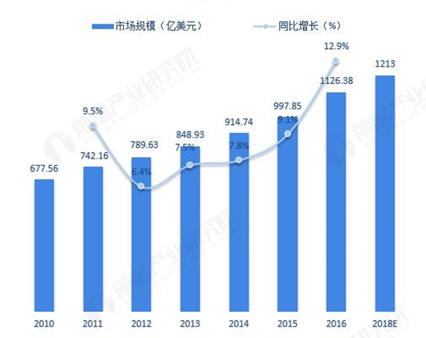資料來源：Statistic前瞻產業研究院
圖1. 2010~18運動鞋類全球市場規模與成長(單位:億美元)
由圖1所示，Technavio分析師預估，全球運動鞋類市場到達2021年時，預估會創下107億美元，並且會呈穩定增長。整體鞋類市場中，鞋類產業呈穩定成長，運動鞋市場約占 25%，依據市調機構 Global Industry Analysts的統計分析顯示，近年來全球鞋類產業成長率為2.7%，運動鞋類產業成長率為5%，可以發現運動鞋類的成長率甚至超越全球鞋類產業。台灣也隨著生活品質和水準上升、健康意識的提倡和體育活動的熱潮，運動鞋類的市場規模在2017年也突破了千億元。由此可知，運動鞋類的消費市場成長空間極高，在運動消費市場中具有相當大的潛力。
品牌形象
Park,Jaworski and MacInnis(1986)[6]認為品牌形象除了是根據由企業所舉辦的活動所產生的知覺影響外，消費者也可以透過和品牌相關聯的活動的方式去進一步了解；Park認為品牌形象是透過行銷所創造出來的知覺，所以任何的產品品牌都可以適用於以下三種理論分別為功能性、象徵性和經驗性形象。彭建彰與呂旺坤(2005)[7]也認為品牌形象是銷售手法所創造的，其中不乏包含了風格、成就、品味、地位等因素所形成的商品或服務品質。Kirmani and Zeithmal (1993) [8]認為品牌形象是用來表達，消費者對於產品實質上內存和外加屬性的詮釋(認知、感覺)；並指出形成品牌形象需要的知覺品質、品牌態度、知覺價值、品牌聯想、廣告態度五項要素。
不同學者對於品牌形象之特性與構面都不相同，本研究針對三位學者的研究理論。Park,Jaworski and MacInnis(1986)[9]依據不同的消費者利益為基礎，發展出不同的品牌概念形象(brand concept- image,BCM)分為功能性(functional)、象徵性(symbolic)、經驗性(experiential)，Biel(1992)[10]認為品牌形象是由產品形象(Image of Product)、使用者形象(Image of User)、企業形象(Image of Mark)等附屬形象構成，根據Keller(1993)[11]的模型中將品牌形象細分成品牌聯想的型態(Type of Associations)、聯想的喜愛程度(Favorability of Associations)、品牌聯想的強度(Strength of Associations)、品牌聯想的獨特性(Uniqueness of Associations)
知覺價值
Chang and Liu (2009)[12]對知覺價值的定義，品牌對忠誠度有正面意義以及認識該企業知名度高低，就是知覺價值的概念，並作為實務上常以知名度來衡量品牌之價值。知覺價值不論是在消費者或是不同時刻都是主觀的，如產品購買前後、產品使用前後，只要是不同時刻，消費者對於知覺價值的評估，可能都會有所不同(Gardial et al, 1994)[13]。
Thaler(1985)[14]在交易效用理論中提到，每位消費者能付出的能力均不同，自然對價格的感受和接受度會不一樣，因此價格的不同，是會影響顧客的價格判斷與決策，不同特質的人也會對知覺價值產生差異，由此可知知覺價值是相當主觀的定義。Swait and Sweeney(2000)[15]經由知覺價值對消費者行為研究結果指出，不同知覺價值層次的消費者，所產生的消費行為確實會有所差異。根據上述學者對於知覺價值的探討，本研究依究整理出三位學者的研究理論。
Fandos et ,al(2006)[16]提出的知覺價值模型中，分為探知性價值、情感性價值、功能性價值、社會性價值等四種衡量構面，Sheth, Newman & Gross (1991)[17]對知覺價值提出了條件性價值、社會性價值、情感性價值、認知性價值、功能性價值等五種衡量構面的模型；Petrick (2002)[18]提出Serv-Perval多重構面尺度衡量法，將知覺價值分成品質(Quality)、貨幣價格(Monetary Price)、行為價值(Behavioral Price)、情感性反應(Emotion Response)、聲譽(Reputation)等五大構面。
購買意願
購買意願就是消費者實際購買商品的過程和可能性，而購買意願越高，代表著購買機率越大(Bagozzi & Burnkrant,1979)[19]。購買意願除了是消費者購買產品的可能性之外，也是消費者進行主觀的知覺價值來做選擇。Schiffman & Kanuk(2000)[20]認為購買意願可以用在預測實際的行為上，甚至比偏好預測的購買行為更為準確。
表 1各學者提出影響購買意願的因素
出處／時間 | 內容
Keller(1993)[21] | 當消費者選擇產品和服務時，如果 有對某品牌或企業具相對較高的熟悉度，產生品牌聯想，相對的就會擁有較高的購買意願。
Zeithaml(1988)[22] | 消費者與知覺價值有正向關係，消費者對產品和服務的知覺價值高，購買意願也會越高，高低取決於從產品和服務中所獲得的價值和利益
王志剛、謝文雀(1995)[23] | 指出當購買方式的不同，也會使得消費者的購買意願產生差別。
根據表 1上述學者對於購買意願的探討，發現特性與構面也有很多不同，本研究依究整理出三位學者的研究理論。
Bearden, Lichtenstein, and Teel (1984)[24]以下列四種構面衡量消費者的購買意願:
- 我想購買此產品或服務
- 我可能會想購買此產品或服務
- 我認為此產品或服務是值得購買的
- 我會向他人或朋友推薦此產品或服務
Sirohi, Mclaughlin & Wittink(1998)[25]對消費者之購買意願提出下列三種構面:
- 再消費意願
- 未來購買更多產品之意願
- 與他人推薦之意願
Dodds et al. (1991)[26]以下列五個構面來衡量消費者的購買意願：
- 購買該產品或服務的可能性。
- 如有購買想法，會考慮以標定價格購買產品樣式。
- 會考慮以標定價格購買產品
- 考慮購買產品或服務的機率
- 購買產品或服務的意願
研究方法
本研究以消費者為研究對象，主要探討消費者在購買運動鞋的決策過程中，運動種類與運動鞋之關聯、品牌形象、知覺價值、運動防護、品牌聯想對消費者購買意願之影響，進而得知消費者在選擇運動鞋類的購買意圖，擬定商品生產的方向和行銷策略，增加品牌在市場上的競爭力。本研究之觀念性架構，如圖 2 所示。
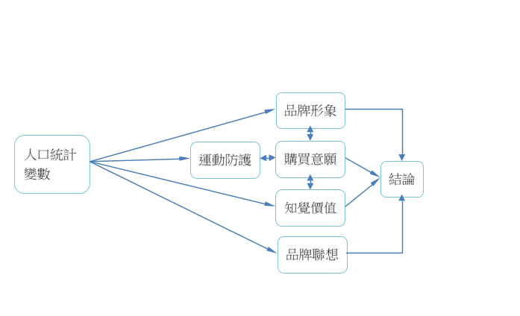
圖 2 研究架構
發放對象
本問卷使用goolge表單製作，透過預試問卷進行信度分析，確認題目具有高度可信度後，於109年11月8日至109年11月30日再次進行網路發放正式問卷，針對各年層以及運動鞋類消費者做發放。問卷回收結果為，總共回收411份問卷，扣除1份無效問卷，有效問卷為410份，有效問卷回收率為99%。
資料分析方法
本研究使用SPSS 25統計軟體對回收之問卷進行分析，透過各種分析方法進行推論和探討各變項之關係。共分為六個部分:人口統計變數、信度分析、因素分析、獨立樣本T檢定、單因子變異數分析、皮爾森相關係數分析。根據本研究之目的及各學者提出的文獻中的結果，提出以下假設：
H1：知覺價值對運動鞋類之購買意願具顯著相關
H2：購買運動鞋平均價格對運動鞋類之品牌聯想具顯著差異
H3：性別對運動鞋類之運動防護具顯著差異
H4：不同運動項目度對運動鞋類之品牌聯想具顯著差異
H5：運動防護對運動鞋類之購買意願具顯著相關
H6: 是否關注運動品牌鞋類資訊對運動鞋類之購買意願具顯著影響
H7: 品牌形象對運動鞋類之購買意願具顯著影響
H8: 擁有運動鞋數量對品牌形象具顯著影響
結果與討論
信度分析
本研究經效度分析後得出四項因素進行分析，所得Cronbach’s α值，如表 2所示:
表 2重新命名後的信度分析
變數 | Cronbach’s α值
品牌形象 | 0.853
知覺價值 | 0.862
運動防護 | 0.702
品牌聯想 | 0.809
獨立樣本T檢定
表 3性別對運動防護之獨立樣本T檢定分析表
構面 | 男(平均) |  | 女(平均) | T值 | P值 | 結論
運動防護 | 3.99 | 3.62 |  | 4.731 | 0.000 | 有顯著差異

表 4是否有在關注運動品牌鞋類資訊對購買意願之獨立樣本T檢定分析表
構面 | 是(平均) | 否(平均) | T值 | P值 | 結論
購買意願1: 款式多樣化 | 4.08 | 3.83 | 3.304 | 0.001 | 有顯著差異
購買意願2: 未來購買更多產品 | 4.02 | 3.57 | 5.323 | 0.000 | 有顯著差異
購買意願3: 與他人推薦 | 3.78 | 3.21 | 6.103 | 0.000 | 有顯著差異

單因子變異數分析
表 5購買運動鞋類的平均價格對品牌聯想之單因子變異數分析表
構面 | F值 | P值 | 結論
品牌聯想 | 7.17 | 0.000 | LSD事後檢定  (4)>(3)>(2)>(1)
表 6擁有運動鞋數量對品牌形象之單因子變異數分析表
構面 | F值 | P值 | 結論
品牌形象 | 5.42 | 0.045 | LSD事後檢定  (4)>(1)
皮爾森相關係數分析
表 7各構面對購買意願之皮爾森相關分析
 | 知覺價值 | 品牌形象 | 運動防護
購買意願1: 款式多樣化 | 0.424** | 0.433** | 0.289**
購買意願2: 未來購買更多產品 | 0.559** | 0.428** | 0.441**
購買意願3: 與他人推薦 | 0.435** | 0.507** | 0.355**
*表示p＜0.05（雙尾）；**表示p＜0.01（雙尾），***表示p＜0.001（雙尾）
假設一:知覺價值對運動鞋類之購買意願具正向影響關係
由圖 4和表 7可以從皮爾森相關分析之定義得知運動鞋類的知覺價值對購買意願三種構面都具中度相關。研究得知消費者知覺價值對運動鞋類之購買意願具正向影響關係，消費者購買意願與知覺價值有正向的關係，消費者對產品和服務的知覺價值高，購買意願也會越高，高低取決於從產品和服務中所獲得的價值和利益(Zeithaml,1988)[27]、吳冠輩(2016)[28]研究網購3C商品察覺知覺價值會增加消費者的購買意願，帶來正向效果、Petrick (2002)[29]研究中，消費者對於商品的知覺價值越高，對於商品的購買意願也越高，與上述學者研究都相同結果，由此可知，故本研究假設1成立。
知覺價值與購買意願1:款式多樣化有相關，其可能原因為，當消費者對運動鞋類產生購買意願時，就會面臨到，必需在如此多項的運動品牌以及多樣化的款式種類做出選擇，此時消費者就會主觀的利用對運動品牌或運動項目的知覺價值做依據，評估選擇運動鞋類或款式符合自身，此種知覺價值屬於認知價值構面。在購買運動鞋類，消費者也會受到知覺價值中的貨幣價格構面影響，因此推斷運動品牌的款式多樣化，也有助於在價格能提供讓消費者有更多種的選擇。
知覺價值與購買意願2:未來購買更多產品有相關，原因為消費者的知覺價值不是只有在產生對運動鞋類購買意願時用來作為評估依據，在購買過程中對運動鞋類的產品和服務之感受，包含購買運動鞋類所需花費的時間等，尤其如圖 3所示，大多數的消費者對運動鞋類的購買方式都是屬於到實體商店做購買，以及後續對運動鞋類的使用體驗性，都會造成消費者影響到未來是否願意購買更多產品之決策，上述較屬於知覺價值中的品質以及行為價值構面。

圖 3消費者對運動鞋類的購買方式
知覺價值與購買意願3: 與他人推薦有相關，其可能原因為，消費者對於運動鞋類的購買意願之決策，會受到周圍群體影響，如社團、朋友等，消費者會參考身邊的朋友或團體對運動鞋類的看法，作為購買意願的依據，此知覺價值較屬於社會價值構面。
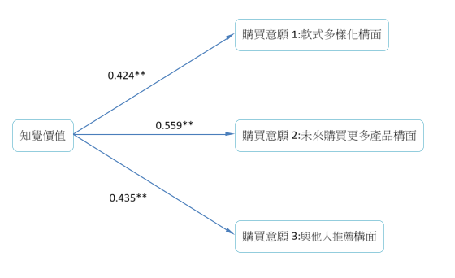
圖 4知覺價值對購買意願
假設二:購買運動鞋平均價格對運動鞋類之品牌聯想具顯著差異
由表 5可以從單因子變異數分析得知購買運動鞋平均價格對運動鞋類之品牌聯想具顯著差異，為了能更加深入的了解各變項之間的差異情形，所以使用LSD進行事後比較，由此可知，故本研究假設2成立。
事後分析結果，購買運動鞋平均價格對運動鞋類之品牌聯想具顯著差異，5,000NT$以上大於3,000NT~5,000NT$大於1,000~3,000NT$大於1,000NT$以下。由此，我們可以得知當購買運動鞋平均價格越高，對運動鞋類的品牌聯想就越高。其可能原因為，名人效應，消費者會依據喜愛明星或球星，進而去選擇運動鞋，但價錢也會相對昂貴，如Adidas 合作推出的 Yeezy 系列以及Kobe簽名鞋款。近年來運動鞋更不在只是因為純運動而穿，而是逐漸走向穿搭、品牌、名氣、流行和時尚的方向，如圖 5所示。
所以說創造出更具突破性更新穎的設計，以及利用對發行數量的限制，創造出潮流話題，可以引發消費者產生品牌聯想，但在價格方面也會因運動鞋商品的稀少性或獨特性而變高，相對的因為獨特性的關係，也會讓此種運動鞋很容易讓消費者產生品牌聯想，成為一種經典潮流。

圖 5穿著運動鞋主要原因
假設三:性別對運動鞋類之運動防護具顯著差異
由表 3可以從獨立樣本T檢定得知不同的性別對運動鞋類之運動防護具顯著差異，為了能得知性別中的男女差異情形，所以觀察男女平均值的大小，性別對運動鞋類之運動防護的獨立樣本T檢定男平均值為3.99大於女平均值為3.62，可以發現運動防護獨立樣本T檢定是男大於女。
由上述結果可以得知，不同性別對運動鞋類之運動防護具顯著性的情況下，男生對運動鞋類之運動防護大於女生，其可能原因為，男生規律運動的人口高於女生規律運動人口，女性規律運動人口比例30.4%，男性規律運動人口比例36.7%(教育部體育署,107)[30]。規律運動的人，其發生運動傷害機率越高，以及男生運動激烈程度大於女生，所以發生運動傷害機率較大，進而會產生較高的運動防護。為了預防運動傷害的發生，延長運動生涯，所以會更注重並 加以去了解，尋找適合本身之運動鞋類。黃麗卿、季瑋珠與鐘嫈嫈(1993)[31]調查某專學生運動情況與運動傷害研究發現60.1%的男生與40.8%的女生曾發生運動傷害，故本研究假設3成立。
假設四:不同運動項目度對運動鞋類之品牌聯想具顯著差異
圖 6能代表棒球運動鞋的運動品牌
如圖 6所示，可以發現Mizuno在棒球的運動鞋品牌代表性占第一，NIKE則排名第二。

圖 7能代表籃球運動鞋的運動品牌
如圖 7所示，明顯發現Nike在籃球的運動鞋品牌代表性占據超過了一半，而在棒球運動鞋代表性第一的Mizuno直接掉到了最後。

圖 8能代表慢跑運動鞋的運動品牌
如圖 8所示，可以發現Nike和Adidas兩個品牌在慢跑的運動鞋品牌代表性加起來占據超過市場的一半。

圖 9能代表羽球運動鞋的運動品牌
如圖 9所示，可以發現Nike、ASICS和Mizuno在羽球的運動鞋品牌代表性占第一，且占有率都一樣，更是可以觀察到ASICS在前幾個運動項目裡的運動鞋品牌代表性排序都在後段，而在羽球的運動鞋代表性卻占據第一。

圖 10能代表排球運動鞋的運動品牌
如圖 10所示，可以發現Nike和Adidas在前面運動項目的運動鞋品牌代表性都占據前三，在排球卻落在了第三及第四。

圖 11能代表足球運動鞋的運動品牌
如圖 11所示，可發現Adidas在足球的運動鞋品牌代表性為第一，是第一次占據第一位。
經由上述分析結果發現，運動項目的運動鞋品牌代表性，會隨著運動項目的不同而改變排序，由此對應到學者Keller的模型中所提出品牌聯想的型態(Type of Associations)，消費者會透過運動的項目對品牌做連結，故本研究假設4成立。
假設五:運動防護對運動鞋類之購買意願具顯著差異
由圖 12和表 7中可以從皮爾森相關分析之定義得知運動鞋類的運動防護對購買意願1:款式多樣化和購買意願3:與他人推薦為低度相關，而運動防護對購買意願2:未來購買更多產品則為中度相關。
經分析結果後，可以發現運動防護對購買意願1:款式多樣化和購買意願3:與他人推薦，兩個變數關聯性都為低度相關。其可能原因為，運動防護對消費者來說注重的是保護性，是否能有效預防運動傷害的發生，才是消費者評估的重點，所以購買意願1:款式多樣化基本上完全不在消費者考慮的購買意願範圍內，則購買意願3:與他人推薦，每個人對運動鞋所需的保護性並不會相同，會因項目的不同，防護目的不同，而產生出不一樣的選擇，所以運動防護對購買意願3:與他人推薦不具影響。
運動防護對購買意願2:未來購買更多產品為普通正相關，其可能原因為，消費者依個人的運動防護需求選擇運動鞋類，而體驗過產品和服務過後，發現此運動品牌運動鞋的運動防護，符合個人本身之需求，未來便會加以考慮及購買更多產品，故本研究假設5成立。
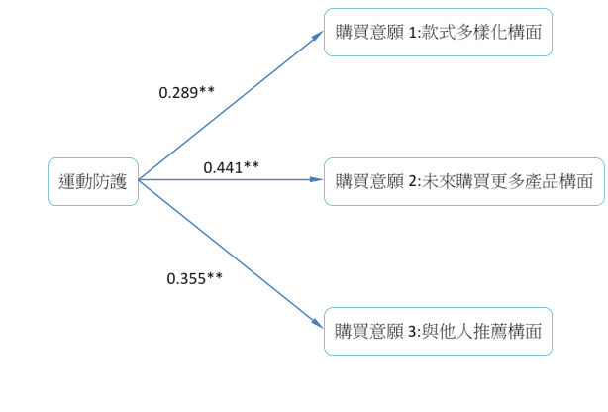
圖 12運動防護對購買意願
假設六::是否關注運動品牌鞋類資訊對運動鞋類之購買意願具顯著影響
由表 4可以從獨立樣本T檢定得知是否關注運動品牌鞋類資訊對運動鞋類之購買意願具顯著差異，為了能得知關注運動品牌鞋類資訊的是與否差異情形，所以觀察是與否平均值的大小，關注運動品牌鞋類資訊對運動鞋類之購買意願1:款式多樣化的獨立樣本T檢定是平均值為4.08大於否平均值為3.83；關注運動品牌鞋類資訊對運動鞋類之購買意願2:未來購買更多產品的獨立樣本T檢定是平均值為4.02大於否平均值為3.57；關注運動品牌鞋類資訊對運動鞋類之購買意願3: 與他人推薦的獨立樣本T檢定是平均值為3.78大於否平均值為3.21，可以發現所有的關注運動品牌鞋類資訊對運動鞋類之購買意願構面都是是大於否，故本研究假設6成立。
根據上述三種構面結果都一樣，代表有關注運動品牌鞋類資訊對運動鞋類之購買意願更高。其可能原因為，當消費者有在關注運動品牌的鞋類資訊，表示對該運動品牌鞋類和產品有興趣，具有吸引力，消費者對自己所關注的品牌會一定的認同和喜愛程度，會想知道最新的運動鞋類和產品，作為考量是否購買的依據。會想推薦他人購買，未來也可能會想購買更多本身關注之品牌的運動鞋類和產品。因此運動鞋類之品牌如何選擇對的管道傳達品牌資訊就相對的重要，如圖 13所示，為消費者得知運動品牌鞋類資訊的管道比例。

圖 13消費者得知運動品牌鞋類資訊的方式
假設七:品牌形象對運動鞋類之購買意願具正向影響關係
由圖 14和表 7中可以從皮爾森相關分析之定義得知運動鞋類的品牌形象對購買意願三種構面都具中度相關。
上述研究後得知，消費者的品牌形象對運動鞋類之購買意願具正向影響關係，品牌形象是行銷的結果，因此當消費者缺乏購買品牌的動機時，會偏向於利用品牌知名度和品牌形象去選擇商品(Keller,1993)[32]、Kamins and Marks(1991)[33]也認為消費者對於較熟悉的品牌具有較佳的品牌態度與購買意願；而對於較不熟悉的品牌，消費者的購買意願則較低、Young、Nunes與Drèze(2010)[34]的實證研究指出品牌明顯度的高低對於消費者的購買意願有顯著的影響，與上述學者研究都相同結果，由此可知，故本研究假設7成立。
品牌形象與購買意願1:款式多樣化相關，其可能原因為，品牌形象裡的經驗性構面，消費者所追求的是創新的設計，越多新的設計款式供消費者做選擇，就越能滿足消費者內心的購買需求。
品牌形象與購買意願2:未來購買更多產品，其可能原因為，消費者購買運動鞋類之依據，是以品牌形象中的功能性構面，消費者會因本身之運動鞋類需求，選擇最符合形象的運動品牌鞋類，假設該運動鞋類品牌可解決消費者之需求，未來便會繼續選擇該運動鞋類品牌做購買產品和服務之選擇。
品牌形象與購買意願3: 與他人推薦，其可能原因為，消費者所購買之運動品牌鞋類，是透過朋友、群體、球星、運動比賽和相關運動項目常出現的運動鞋類之品牌等，利用前面所述的和運動品牌鞋類做連結，有形及無形的推薦給消費者，讓消費者當產生需求需購買某種運動鞋類時，就會想到代表性的品牌。
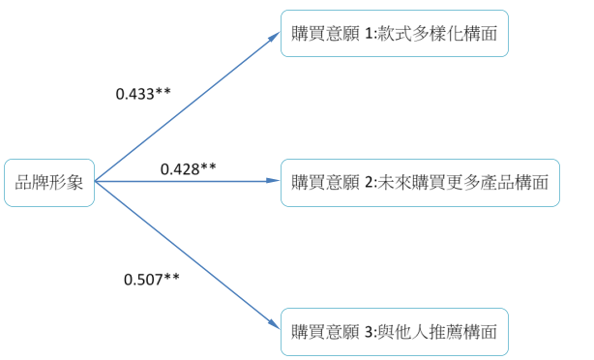
圖 14品牌形象對購買意願
假設八:擁有運動鞋數量對品牌形象具顯著影響
由表 6可以從單因子變異數分析得知擁有運動鞋數量對運動鞋類之品牌形象具顯著差異，為了能更加深入的了解各變項之間的差異情形，所以使用LSD進行事後比較，由此可知，故本研究假設8成立。
事後分析結果，擁有運動鞋數量對運動鞋類之品牌形象具顯著差異，5雙以上大於1-2雙，擁有5雙以上代表消費者對運動鞋類的品牌形象就越高，其可能原因為，此時消費者已經不在是為了運動而購買運動鞋，如圖 5所示，而是還有更多的穿著主因，在購買過程中所了解到運動鞋類的品牌形象就因此變高。
擁有1-2雙的消費者對運動鞋類的品牌形象就低，其可能原因為，消費者對運動鞋類的需求較低，所以只需要1-2雙即能滿足。至於擁有3-4雙和2-3雙的消費者之所以不顯著，其可能原因為，難以利用此階層的消費者擁有運動鞋數量，去判斷消費者對運動鞋類的品牌形象高低。
結論
近年來運動風氣的蓬勃發展，有鑑於運動鞋市場的運動品牌相互競爭激烈，研究如何在眾多品牌中脫穎而出，讓消費者願意購買，就是本研究的目的，探討運動鞋類品牌的品牌形象、知覺價值對消費者購買意願之影響，而經研究假設進行討論後，最後提出8項假設。只有假設八為部分成立，其餘皆成立，並綜合所有驗證結果得出以下結果。
- 男女購買運動品牌鞋類會考量預防運動傷害及延長運動生涯，並且影響未來購買更多產品之意願。
- 透過社群媒體傳達運動品牌鞋類資訊，能最大化有效提升消費者對運動品牌鞋類的知覺價值，並且同時對購買意願都具有正向的效果。
- 透過功能性、運動球星和分眾化方式，會使消費者對不同運動項目產生獨特的品牌聯想，所以在不同的運動項目中會有著不同代表性的運動鞋類品牌。
- 創造更多的消費者穿著主因，便能增加運動品牌鞋類的品牌形象，對於消費者購買運動鞋類的可能性與數量也就越高。
參考文獻
- 中華徵信所(2013)。產業風雲:鞋類業世足賽開踢制鞋high。2020年12月14日，取自:http://www.credit.com.tw/NewCreditOnline/Epaper/IndustrialSubjectContent.aspx?sn=237&unit=441。
- 洪順慶(2006)。台灣品牌競爭力。臺北市:天下。
- Nandan, S. (2005).“An Exploration of the Brand Identity-Brand Image Linkage: A Communications Perspective,” Journal of Brand Management, Vol. 12, No. 4, 264- 278.
- Brandt, M. (1998).Don’t dis your brand”MC Technology Marketing Intelligence,18(1):46-47.
- 前瞻產業研究院(2019)。運動鞋類全球市場規模與成長。2020年12月10日，取自: https://kknews.cc/zh-tw/sports/vrvvqm2.html。
- Park, C. W. B. J. Joworski, and D. J. MachInnis .(1986).“Strategic Brand Concept-Image Management.” Journal of Marketing, 50, No.4, pp.135-145.
- 彭建彰、呂旺坤(2005)。品牌行銷與管理。台北市:華泰。
- Kirmani, A. & Zeithaml, V. (1993).Advertising, perceived quality and brand image. In Aaker, D.A., & Biel, A. L.(Eds.).Brand Equity and Advertising. 143-161.
- Park, C. W. B. J. Joworski, and D. J. MachInnis .(1986).“Strategic Brand Concept-Image Management.” Journal of Marketing, 50, No.4, pp.135-145.
- Biel, A. (1992). “How brand image drives brand equity. Journal of Advertising Research”, 32, 6-12.
- Keller, K. L. (1993).“Conceptualizing, Measuring, and Managing Customer- Based Brand Equity.” Journal of Marketing, 57, No. January, pp.1-22.
- Chang, H. H., & Liu, Y. M. (2009).The impact of brand equity on brand preference and purchase intentions in the service industries. The Service Industries Journal, 29(12): 1687-1706.
- Gardial, S. F. Clemons, D. S. Woodruff, R. B. Schumann, D. W. & Burns, M. J. (1994). Comparing consumer’s recall of prepurchase and postpurchase product evaluation experiences. Journal of Consumer Research, 20(4), 548-560.
- Thaler, R. (1985).Mental accounting and consumer choice. Marketing Science, 4,199-214.
- Swait, J. & Sweeney, J. C. (2002).Perceived value and its impact on choice behavior in a retail setting,Journal of Retailing and Consumer Services,7(2),77-88.
- Fandos, C. &, C. (2006).Intrinsic and extrinsic quality attributes,loyalty and buying intention:an analysis for a PDO product.British Food Journal,108(8),646-662.
- Sheth, J. N. Newman, B. I. and Gross B. L. (1991).“Why We Buy What We Buy: A Theory of Consumption Value,” Journal of Business Research, 22(1), pp. 159-170.
- Petrick. (2002).James F. Development of Multi-Dimensional Scale for Measuring the Perceived Value of a Service, Journal of Leisure Research, vol. 34, No. 2, pp. 119-134.
- Bagozzi, R. P. & Burnkrant, R. E. (1979). Attitude Organization and The Attitude-Behavior Relationship. Journal of Personality and Social Psychology, 37(4), 913-929.Bendapudi, N. and L. L.
- Schiffman, L. G.and Kaunk,L. L. (2000),Consumer Behavior 7th, N. J:Prentice Hall.
- Keller, K. L. (1993).“Conceptualizing, Measuring, and Managing Customer- Based Brand Equity.” Journal of Marketing, 57, No. January, pp.1-22.
- Zeithaml, V. A. (1988).Consumer perceptions of price, quality, and value: A means-end model and synthesis of evidences. Journal of Marketing,52(3), 2 - 22.
- 王志剛、謝文雀編譯(1995)。消費者行為。初版，台北：華泰書局。(原著 Engel,J.F., Blackwell, R.D. and Miniard, P. W.)。
- Bearden, W. O. Lichtenstein, D. R. & Teel, J. E. (1984).Comparison price,coupon, and brand effects on consumer reactions to retail newspaper advertisements. Journal of Retailing, 60(2), pp.11-34.
- Sirohi, N. McLaughlin, E. W. & Wittink, D. R.(1998).A model of consumer perceptions and store loyalty intentions for a supermarket retailer. Journal of Retailing. 74(2), 223-245.
- Dodds, et. Al. (1991). “Effect of Price,Brand,and Store Information on Buybers Product Evaluation.”Jouranl of Marketing,Research 28(3),307-309.
- Zeithaml, V. A. (1988).Consumer perceptions of price, quality, and value: A means-end model and synthesis of evidences. Journal of Marketing,52(3), 2 - 22.
- 吳冠輩(2016)。3C產品的口碑、知覺價值對購買意願知影響。(未出版碩士論文)，大葉大學管理學院碩士在職專班，彰化。
- Petrick. (2002).James F. Development of Multi-Dimensional Scale for Measuring the Perceived Value of a Service, Journal of Leisure Research, vol. 34, No. 2, pp. 119-134.
- 教育部體育署(民107) 。107年運動現況調查成果發表記者會自發樂活愛運動，幸福有感i臺灣。2020年12月8日，取自: https://www.sa.gov.tw/News/NewsDetail?Type=3&page=9&id=1963&n=92。
- 黃麗卿、季瑋珠、鐘嫈嫈（1993）。某專校學生運動情況與運動傷害之調查，中華民國家庭醫學雜誌，3 (4)，166-173。
- Keller, K. L. (1993).“Conceptualizing, Measuring, and Managing Customer- Based Brand Equity.” Journal of Marketing, 57, No. January, pp.1-22.
- Kamins, M. A. & Marks. (1991), L. J. The Perception of Kosher as a Third Party Certification Claim in Advertising for Familiar & Unfamiliar Brands.Journal of the Academy of Marketing Science.
- Young Jee Han, Joseph C. Nunes, and Xavier Drèze(2010).“Signaling Status with Luxury Goods：The Role ofBrand Prominence”, Journal of Marketing, Vol.74, pp.15-30.

